五道沟万亩戈壁农业示范基地调研活动
为了深入了解农产品种植基地建设，武威职业学院机械制造系红色文化创意体验团于2020年11月7日参观了五道沟万亩戈壁农业示范基地，考察调研基地农产品建设。
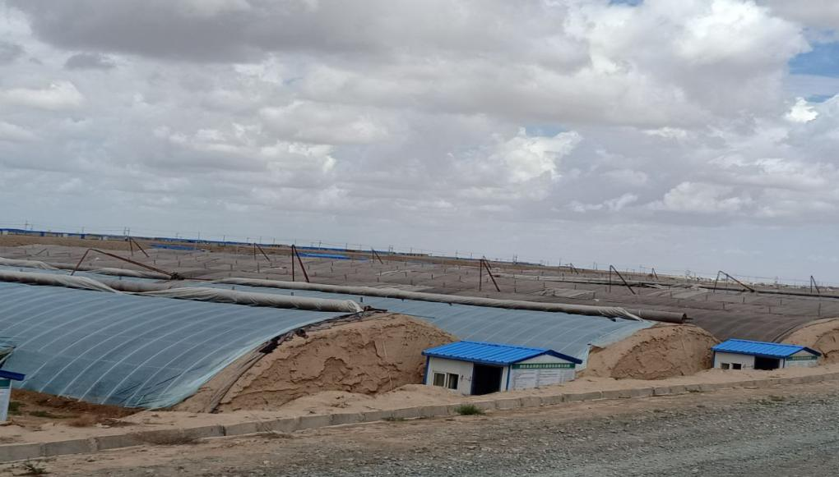
此图为中国青年实践团来五道沟万亩戈壁示范基地实践考察地，这里有许多种植大棚基地，现已有完善的种植体系和培育技术，以先培育，后种植经营模式，不断推进农产品向前发展。
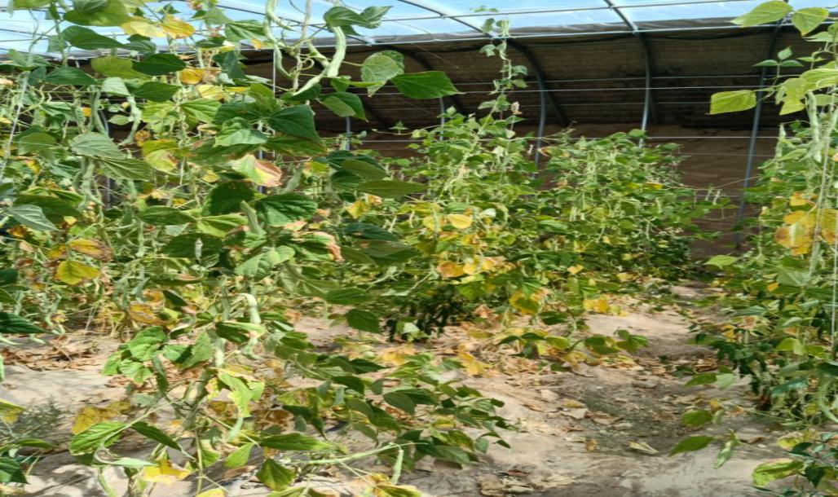
这是大棚里种植的豆角，我们参观时，豆角已经基本上成熟了，据相关负责种植大棚负责人的介绍，由于这些豆角在相应培育期内要做好相应的培育措施，把控好相应的季节温度，现在我们所看到的已经是豆角的成熟期，再过一段时间，豆角基本上可以接近成熟，就可以打包上市了。
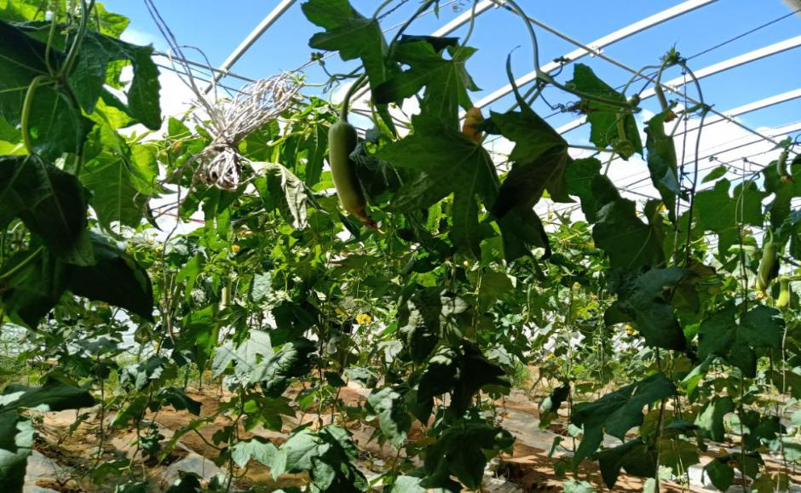
这是已经快要成熟的青椒。据相关负责人介绍。青椒有许多的功用和特点，现如今为市场所需的重要农产品，能够解热、镇痛，预防癌症，增加食欲、帮助消化，降脂减肥等功用。较湿润的环境下生长，极易害怕干旱。要求土壤湿润而不积水。光照条件:对光照要求不严，光照强度要求中等，每天光照10到12小时，有利于开花结果。
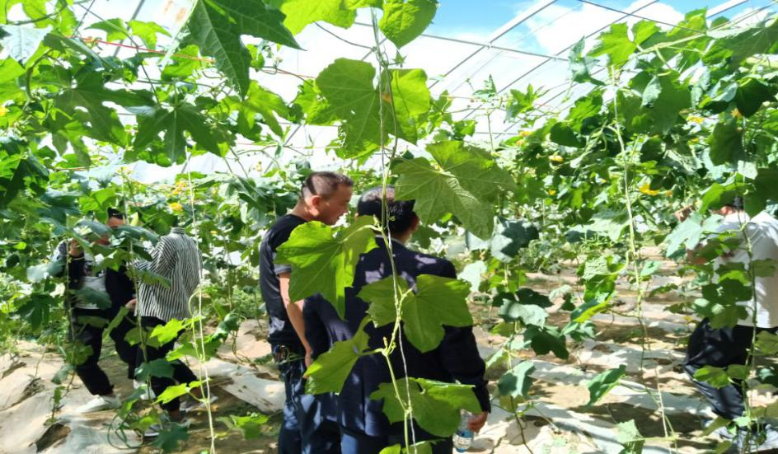
这是五道沟万亩戈壁农业示范基地，为了调研和考察关于国家对扶贫攻坚和养殖大棚基地建设的扶持力度，我们做了相应的调研工作，这里也属于黄花滩，近年来，该县以黄花滩移民区为重点，依托万亩戈壁农业示范基地，发展日光温室，精细果蔬，增加农民收入。有效地带动黄花滩移民区群众就业稳发展。
我们一起走进五道沟戈壁万亩示范基地，基地负责人带领我们一起参观种植大棚果蔬。据负责人介绍，这里主要是豆角种植大棚基地，成熟后将售往全国各地区。这是农民群众幸福美满，过上好生活的一个振兴乡村道路。
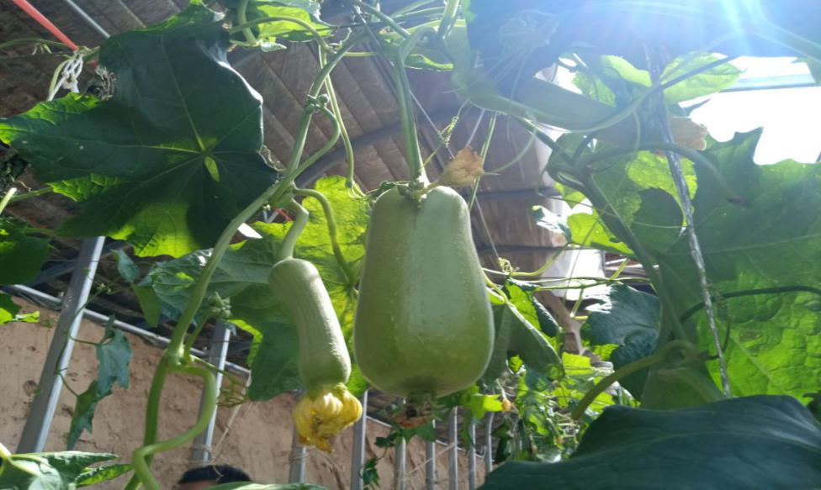
这是葫芦种植大棚基地，在这里我们看到了与自家里种植的葫芦不一样，这里他们一般都是将农作物用吊栏吊起来，经负责人的介绍，种植大棚之所以以这样方式种植，是因为可以方便采摘和施肥，增加农作物产量。
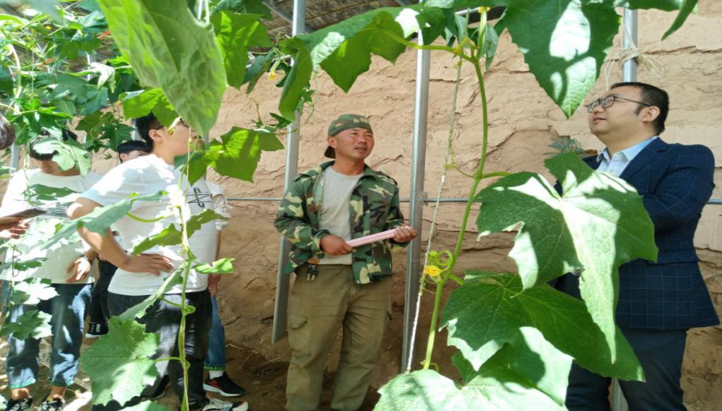
这是我们指导老师寇明赟与养殖基地负责人张经理相互交流，一起学习和探讨市场对农副产品的需求，农产品的种植，培育过程，了解农作物的生长周期和对环境的适应需求，以及预防农作物的侵害，着力推进产业园果蔬菜标准化生产。

